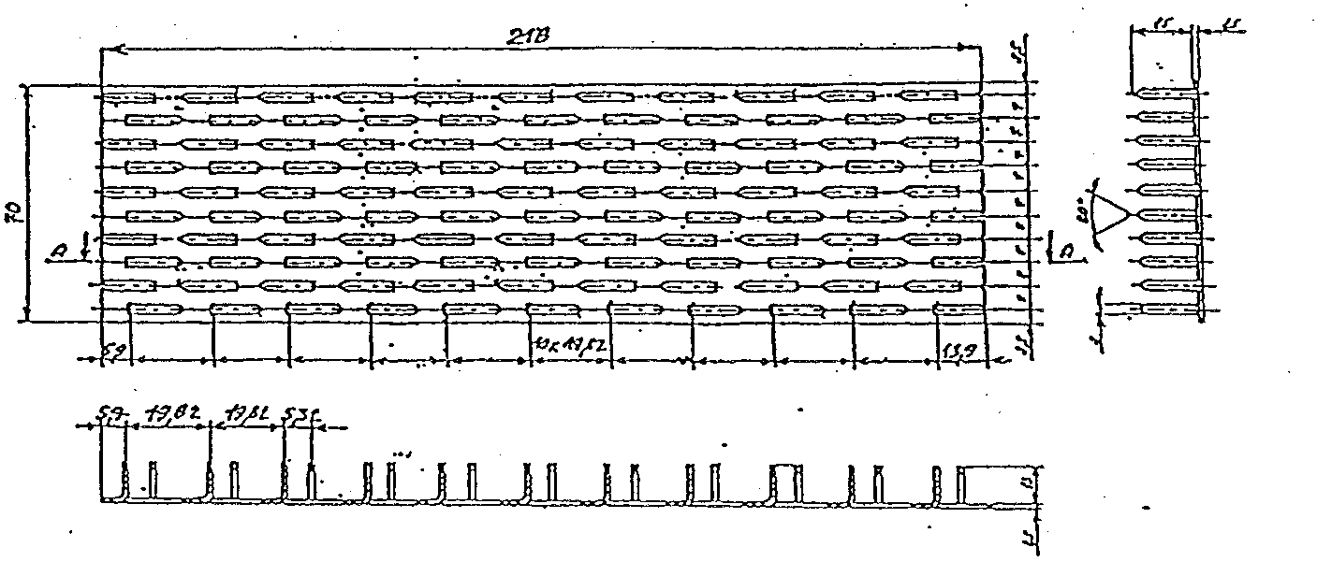
1,5
15
70
1,5
15
5,37
19,82
19,82
5,9
5,9
10k x 19,82
13,9
3,5
7
7
7
7
7
7
7
7
7
60°
3,5
218

